**Mở sql lên**

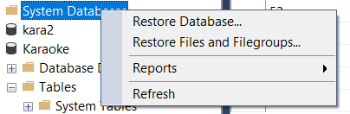**system database=> restore databse**

**=>chọn decive => chon …**

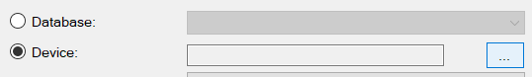

Rồi add file sql rồi ok

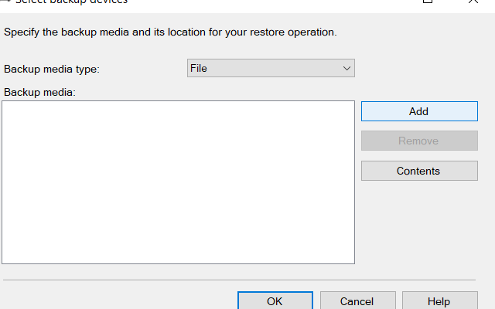

Nhớ load lại sever